МЕРЫ ПОДДЕРЖКИ МАЛОГО И СРЕДНЕГО ПРЕДПРИНИМАТЕЛЬСТВА

Региональные меры поддержки бизнеса в условиях внешнего санкционного давления
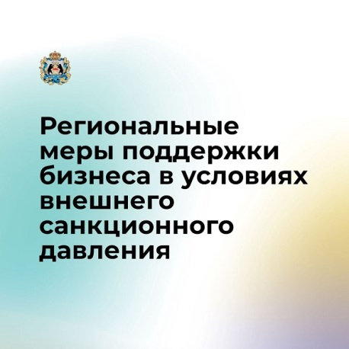 | 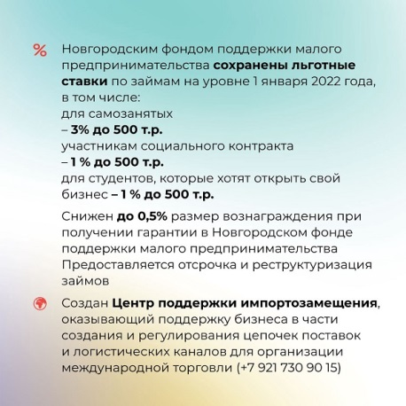 | 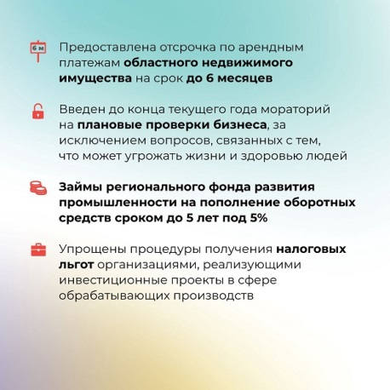
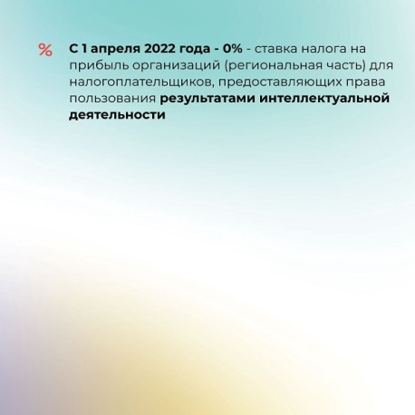 | 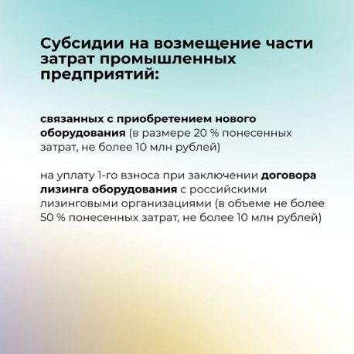

Предприятия, в которых работает до 5 человек, с 1 июля этого года смогут перейти на новый налоговый режим «АУСН-онлайн». Это такая автоматизированная «упрощёнка», которая освободит микрокомпании от обязанности подавать отчётность. За них сумму к уплате рассчитает налоговая служба.
Правительство приняло ряд решений общего характера в части налогообложения малого и среднего предпринимательства. Например, в первом чтении одобрен проект федерального закона, который предусматривает снижение размера пени за просрочку уплаты налогов в два раза. Также предлагается кадастровую стоимость недвижимого имущества, применяемую для определения налога на имущество за 2023 год, зафиксировать на 1 января 2022 года.
#объясняемрф

Фонд предоставляет микрозаймы субъектам малого и среднего предпринимательства. Для того, что бы проверить относиться ли Заемщик к малому или среднему предпринимательству можно зайти на сайт ФНС (www.nalog.ru) и в разделе Единый реестр субъектов МСП ввести реквизиты субъекта.
Программы

В России заработал сервис по поиску и бронированию отелей и экскурсий от РЖД.
Портал travel.rzd.ru — это коллекция экскурсий по всей стране и отелей по специальным ценам. Сервис создан на отечественном программном обеспечении. К нему подключено уже 60 тысяч объектов размещения.
Заходите на сайт, ищите в поиске города Новгородской области, бронируйте отели и экскурсии, и приезжайте знакомиться с регионом!

Помогаем представителям бизнеса разобраться в сложившейся ситуации:
Какие меры поддержки бизнеса начнут действовать в ближайшее время?
Плановые проверки для индивидуальных предпринимателей, малых и средних предприятий отменяются с 10 марта до 31 декабря 2022 года.
Российские IT-компании, имеющие госаккредитацию, до 31 декабря 2024 года освобождаются от уплаты налога на прибыль и от поверок.
Госконтракты, заключенные до 1 января 2023 года, можно будет корректировать в зависимости от текущей ситуации.
Двух-трехлетние контракты на закупку лекарств обеспечат стабильность поставок. Большие запасы уже на складах дистрибуторов. Кроме того кабмин получит право самостоятельно устанавливать предельную стоимость лекарств, входящих в перечень жизненно важных.
Будет легализован параллельный импорт товаров в Россию путем освобождения от ответственности лиц, ввозящих и реализующих товары, включенные Правительством в специальный перечень.
В строительстве: продлевается на 2022 год возможность предоставления саморегулируемыми организациями займов своим членам за счет средств компенсационного фонда.
#объясняемрф

Что поможет предприятиям противостоять санкциям?
Как заявил глава Минпромторга России Денис Мантуров, благодаря масштабной программе импортозамещения, реализуемой с 2014 года, у российских производств уже имеются реальные механизмы защиты от санкций.
На проведение научно-исследовательских и опытно-конструкторских работ (НИОКР) на 2022–2024 годы зарезервировано 247 млрд рублей. По ряду проектов возможно опережающее финансирование.
Минпромторг России отслеживает наличие товаров и цены в магазинах.
Компании США и ведущих индустриальных стран ЕС готовы находить решения для продолжения сотрудничества с Россией.
Обеспечивается бесперебойная торговля.
Особое внимание уделяется торговым сетям южных регионов.
Федеральные и региональные торговые сети создали товарный запас.
В случае необходимости доставка товаров будет ускорена.
#объясняемрф

Окажет ли государство поддержку компаниям, которые столкнутся со сложностями в выплате кредитов?
Выплату ипотеки и кредитов на бизнес можно будет отложить.
Госдума приняла закон о повторных кредитных каникулах для граждан и предприятий малого и среднего предпринимательства.
До 30 сентября 2022 года можно будет обратиться к кредиторам с требованием изменить условия обслуживания кредита.
Мера поддержки касается как потребительских, так и ипотечных займов.
Воспользоваться ей смогут те, чей кредитный договор был заключён до 1 марта 2022 года или до вступления закона в силу.
Для получения повторных кредитных каникул должны будут соблюдаться три условия:
размер кредита не превышает максимального, установленного Правительством;
доход заёмщика снизился на 30% в сравнении со среднемесячным доходом по состоянию за год до обращения;
в отношении заёмщика в настоящее время не действуют кредитные каникулы.
Закон также распространяется на тех, кто уже воспользовался кредитными каникулами в пандемию.
#объясняемрф
Какие возможности для кредитования получат малые и средние предприятия?
Центробанк и Правительство России запускают антикризисные программы льготного кредитования для малых и средних предприятий.
Бизнес сможет взять оборотные кредиты до одного года и инвестиционные — до трёх лет. Объём кредитования — 340 млрд рублей, программа продлится до 30 декабря 2022 года.
Оборотное кредитование поможет предприятиям получить льготный кредит или рефинансировать прошлый:
малым — по ставке до 15% годовых;
средним — до 13,5% годовых.
Инвестиционные кредиты дадут по расширенной программе стимулирования кредитования малых и средних предприятий, лимит которой увеличится до 335 млрд рублей. Ставки по ней тоже не больше 15% и 13,5% годовых.
#объясняемрф
Как «Система быстрых платежей» (СБП) работает на поддержку бизнеса?
Предприятия малого и среднего бизнеса, которые используют СБП, получат компенсацию. На эти цели Правительство выделит 500 млн рублей. Правительство обнуляет комиссию для бизнеса за пользование Системой быстрых платежей (сейчас это 0.7% от чека). Мера рассчитана на снижение издержек бизнеса и, как следствие, замедление роста цен для конечного потребителя.

Система быстрых платежей — сервис Центрального банка России, который позволяет оплатить товары и услуги с помощью мобильных приложений банков. Банковская комиссия при этом не превышает 0,7% стоимости товара.
#объясняемрф
Получат ли участники госзакупок дополнительную поддержку?
Да, получат. Чтобы помочь участникам госзакупок, Правительство дает возможность списывать штрафы или неустойки за неисполнение госконтрактов и разрешает дополнительные закупки у единственного поставщика, подрядчика или исполнителя.
А если из-за сложившейся ситуации условия уже заключённого контракта стали невыполнимыми, в договоре можно изменить сроки, цены и условия замены поставляемого товара.
Такие возможности будут действовать до конца 2022 года.
#объясняемрф

Как ИТ-компания может получить помощь от государства?
Объясняет директор по направлению «Искусственный интеллект», директор по развитию АНО «Цифровая экономика» Алексей Сидорюк:
- Чтобы получить помощь от государства, IT-компании требуется войти в реестр Минцифры https://digital.gov.ru/ru/activity/govservices/1/ Сейчас в нем уже насчитывается 16 тысяч компаний. Все они соответствуют определенному перечню кодов ОКВЭД — общероссийского классификатора видов экономической деятельности.
«Для телеком-операторов предусмотрены отдельные меры поддержки», — прокомментировал Алексей Сидорюк.
- Подать заявление на аккредитацию можно на Госуслугах.
#объясняемрф

Получат ли аграрии дополнительную поддержку? Уже весна, а значит время посевной. Правительство позаботилось о том, чтобы сельхозпроизводители смогли реализовать свои планы.
Вы можете взять кредит по льготной ставке — Правительство уже выделило 5 млрд рублей на поддержку программы льготного кредитования аграриев.
Если срок вашего льготного кредита истекает в этом году, его можно будет продлить на год или получить полугодичную отсрочку.
А для тех, кто хочет купить новую сельхозтехнику, планируют дополнительно выделить 10 млрд рублей.
Особую поддержку получит хлебопекарная отрасль. Государство возместит часть затрат на производство хлеба и булочек.
Также кабмин готовит меры поддержки молочной отрасли.
#объясняемрф

Какие меры поддержки бизнеса начнут действовать в ближайшее время?
Плановые проверки для индивидуальных предпринимателей, малых и средних предприятий отменяются с 10 марта до 31 декабря 2022 года.
Российские IT-компании, имеющие госаккредитацию, до 31 декабря 2024 года освобождаются от уплаты налога на прибыль и от поверок.
Госконтракты, заключенные до 1 января 2023 года, можно будет корректировать в зависимости от текущей ситуации.
Двух-трехлетние контракты на закупку лекарств обеспечат стабильность поставок. Большие запасы уже на складах дистрибуторов. Кроме того кабмин получит право самостоятельно устанавливать предельную стоимость лекарств, входящих в перечень жизненно важных.
Будет легализован параллельный импорт товаров в Россию путем освобождения от ответственности лиц, ввозящих и реализующих товары, включенные Правительством в специальный перечень.
В строительстве: продлевается на 2022 год возможность предоставления саморегулируемыми организациями займов своим членам за счет средств компенсационного фонда.
#объясняемрф

Открывается прямая линия по поиску партнеров за рубежом
На базе Новгородского центра поддержки экспорта с 6 марта начал работать прямой канал связи для региональных компаний, которые из-за ограничений, введенных отдельными странами, испытывают сложности с поставками сырья, оборудования и комплектующих или имеют проблемы с логистикой.
У специалистов центра большой опыт работы по поиску партнеров за рубежом. И они помогут новгородским производителями и инвесторам:
выйти на альтернативных поставщиков сырья, комплектующих и оборудования на территории дружественных государств;
по доступным статистическим базам найти контакты иностранных компаний из дружественных стран, которые уже поставляют сырье, комплектующие и оборудование в Россию;
направить запросы в Торговые представительства России в таких странах, а также организовать «Час с Торгпредом».
К слову, уже принимаются заявки на онлайн-общение с Торгпредами России в Аргентине и ОАЭ.
К этой работе подключится и Агентство развития Новгородской области. Оно взаимодействует с сетью агентств по привлечению инвестиций по всей стране для поиска альтернативных поставщиков.
Запросы на поддержку необходимо направлять на адрес электронной почты info@ncpe.ru. С 9 марта связаться со специалистами центра можно по телефону 8 (8162) 67-02-83.

Для компаний, занимающихся созданием туристической инфраструктуры, обнулят НДС
Льготная ставка будет действовать 5 лет после ввода объекта в эксплуатацию или его реконструкции. Владельцы уже существующих гостиниц также могут получить льготный НДС до 30 июня 2027 года.
«Новая мера обеспечит инвестиции в отрасль, гарантирует завершение инвестиционного цикла и будет способствовать появлению новых объектов для отдыха россиян», – рассказал Дмитрий Чернышенко.
Это решение позволит поддержать гостинично-туристическую отрасль и создать условия для ее ускоренного развития.
Подробнее:
http://government.ru/news/44758/

Разъясняем про новые льготные программы кредитования
Программа Корпорации МСП и ЦБ «ПСК Антикризисная»
Ставка – до 8,5% годовых на оборотные и инвестиционные цели
Объём программы – 60 млрд рублей до конца марта
Какие отрасли – 28 отраслей из перечня пострадавших (постановление №1513)
Программа уже запущена
Программа Корпорации МСП и ЦБ «ПСК Инвестиционная»
Ставка – до 15% годовых для малого и микробизнеса, до 13,5% – для среднего
Объём программы – 335 млрд рублей до конца 2022 года
В системно значимых банках можно получить кредит только на инвестиционные цели, в остальных – как на оборотные, так и инвестиционные
Начнет работать 16 марта
Список банков по программе https://corpmsp.ru/bankam/programma_stimulir/
Программа Банка России «ПСК «Оборотная»
Ставка – до 15% годовых для малого и микробизнеса, до 13,5% – для среднего
Объём программы – 340 млрд рублей до конца 2022 года
Начнёт работать в середине марта (после подписания соглашений банков с ЦБ)
Ставки по всем программам не будут зависеть от изменения ключевой ставки Центробанка.

Все возникающие вопросы можно задать через «Сервис 360°» https://corpmsp.ru/360/

Правительство РФ ввело мораторий на проведение проверок предприятий и предпринимателей
В России до конца 2022 года будет действовать мораторий на проведение проверок бизнеса. Такое постановление подписал Председатель Правительства Михаил Мишустин.
Постановлением предусмотрен запрет на проведение до конца 2022 года плановых проверок.
При этом плановые проверки будут сохранены только в отношении небольшого закрытого перечня объектов контроля, в рамках санитарно-эпидемиологического, ветеринарного и пожарного контроля, а также надзора в области промышленной безопасности.
Подробнее:
http://government.ru/news/44775/

